Задания
Всероссийской дистанционной олимпиады по музыке
для учащихся 5-6 классов
Четвертый тур
Автор-составитель заданий олимпиады: Кириллова Наталья Михайловна, заведующая учебной частью, преподаватель теории музыки МБОУДОД «Пестовская ДШИ»

1. Какой жанр не относится к музыке?
а) роман
б) песня
в) романс
г) опера

2. Сюиту "Пер Гюнт" написал ...
а) М. Глинка
б) Э.Григ
в) П. И. Чайковский
г) И.С. Бах

3. К основным музыкальным жанрам относятся...
а) песня, марш, танец
б) песня, танец, опера
в) опера, балет, песня
г) симфония, балет, театр

4. На какой картинке изображен дуэт?
а) 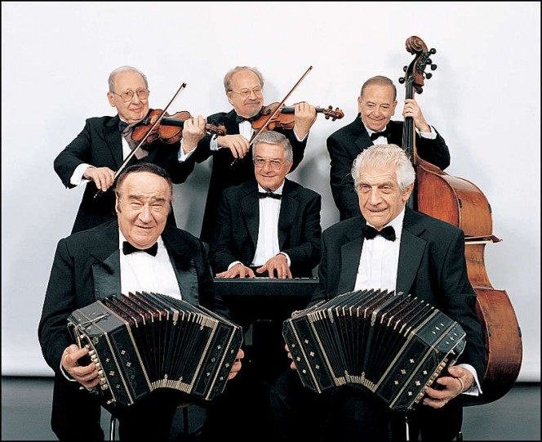 б) 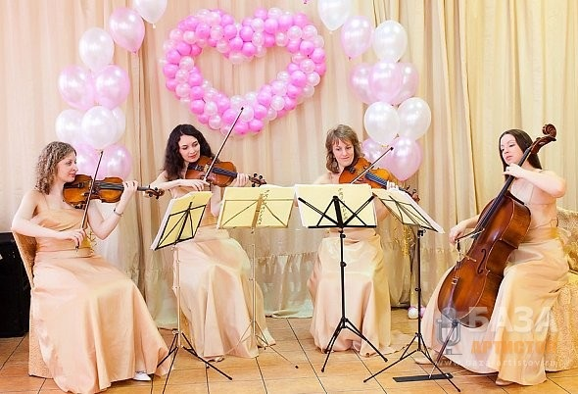
в) 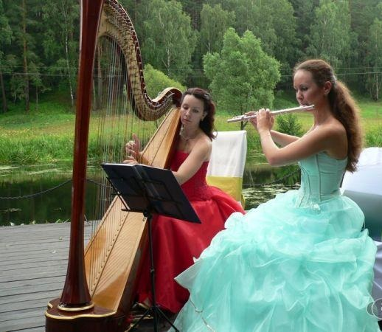 г) 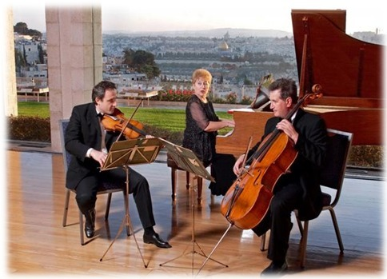
5. Какое из ниже перечисленных произведений не относится к вокальным?
а) С. Рахманинов "Вокализ"
б) Ф. Мендельсон "Песня без слов"
в) Ф. Шуберт "Баркарола"
г) Г. Свиридов "Романс"

6. Какой из инструментов не относится к группе струнно-смычковых?
а) флейта
б) контрабас
в) скрипка
г) виолончель

7. Как называется парный танец, основный на плавном кружении в сочетании с поступательным движением? Один из самых распространенных бытовых музыкальных жанров, прочно утвердившийся в профессиональной музыке европейских стран. Музыкальный размер трёхдольный (3/4, 3/8, 6/8).
а) полька
б) мазурка
в) вальс
г) полонез

8. Опера - это....
а) род музыкально-драматического произведения, основанного на синтезе слова, сценического действия и музыки.
б) вид сценического искусства; спектакль, содержание которого воплощается в музыкально-хореографических образах
в) музыкально-сценическое произведение, в котором переплетаются диалоги, песни, музыка, важную роль играет хореография.
г) ритмичные, выразительные телодвижения, обычно выстраиваемые в определенную композицию и исполняемые с музыкальным сопровождением

9. Найдите изображение выдающегося композитора В.А. Моцарта.
а) 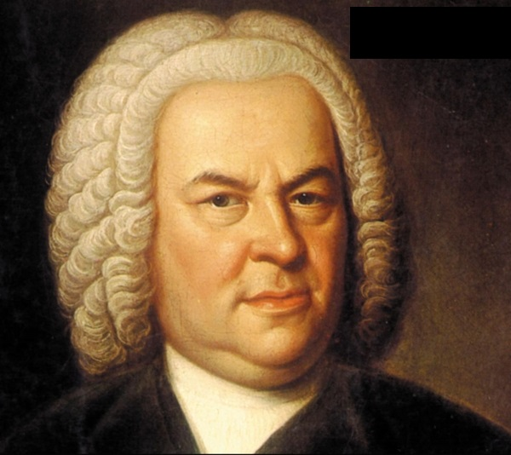 б) 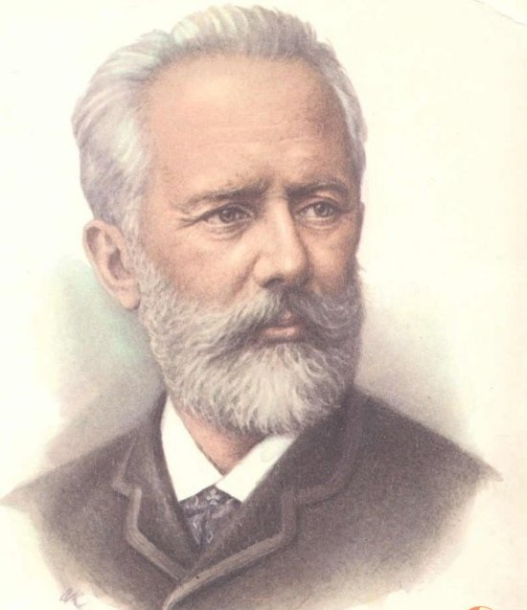
в) 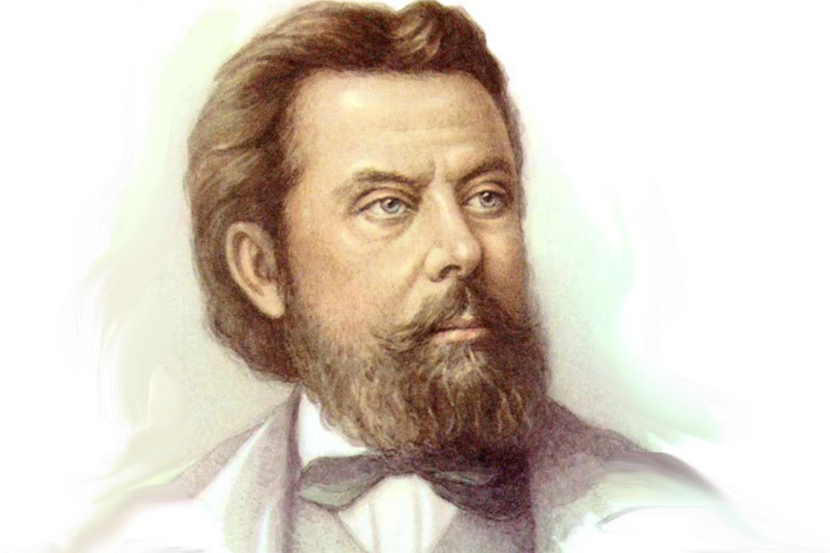 г) 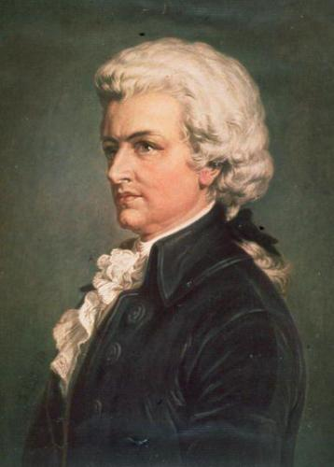

10. Кто из русских композиторов написал цикл фортепианных пьес, посвятил их своему другу, художнику и архитектору Виктору Гартману?
а) М.П. Мусоргский "Картинки с выставки"
б) С. Рахманинов "Вокализ»
в) П.И. Чайковский «Щелкунчик»
г) С. Прокофьев «Александр Невский»

11. "Ледовое побоище" часть из произведения...
а) П.И. Чайковского "Щелкунчик"
б) С. Прокофьева "Александр Невский"
в) Бородин "Богатырская симфония"
г) Д.Д. Шостакович Симфония "Ленинградская"

12. Сколько частей в симфонии?
а) 2
б) 3
в) 4
г) 5

13. Что дословно означает "а капелла"?
а) от греч. «многоголосие»
б) итал. «как в часовне»
в) от лат. «бегство», «погоня»
г) итал. «звучать»

14. Какие из ниже перечисленные инструментов схожи между собой...

а) пианино, рояль, клавесин
б) рояль, орган, кларнет
в) колокольчики, скрипка, клавесин
г) клавесин, кларнет, корнет.

15. Музыкальный жанр, основный на синтезе слова, сценического действия и музыки
а) балет
б) опера
в) романс
г) кантата

